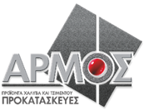
Δελτίο Τύπου

Λάρισα, 25 Οκτωβρίου 2024

Εθελοντική αιμοδοσία στις εγκαταστάσεις της ΑΡΜΟΣ ΠΡΟΚΑΤΑΣΚΕΥΕΣ Α.Ε.
Η εταιρεία ΑΡΜΟΣ ΠΡΟΚΑΤΑΣΚΕΥΕΣ, με αίσθημα ευθύνης και αλληλεγγύης προς την κοινωνία, διοργάνωσε την Παρασκευή 25 Οκτωβρίου εθελοντική αιμοδοσία στις κεντρικές εγκαταστάσεις της στη Λάρισα. Περισσότεροι από 20 εργαζόμενοι συμμετείχαν στη δράση, προσφέροντας αίμα σε όσους το έχουν ανάγκη.
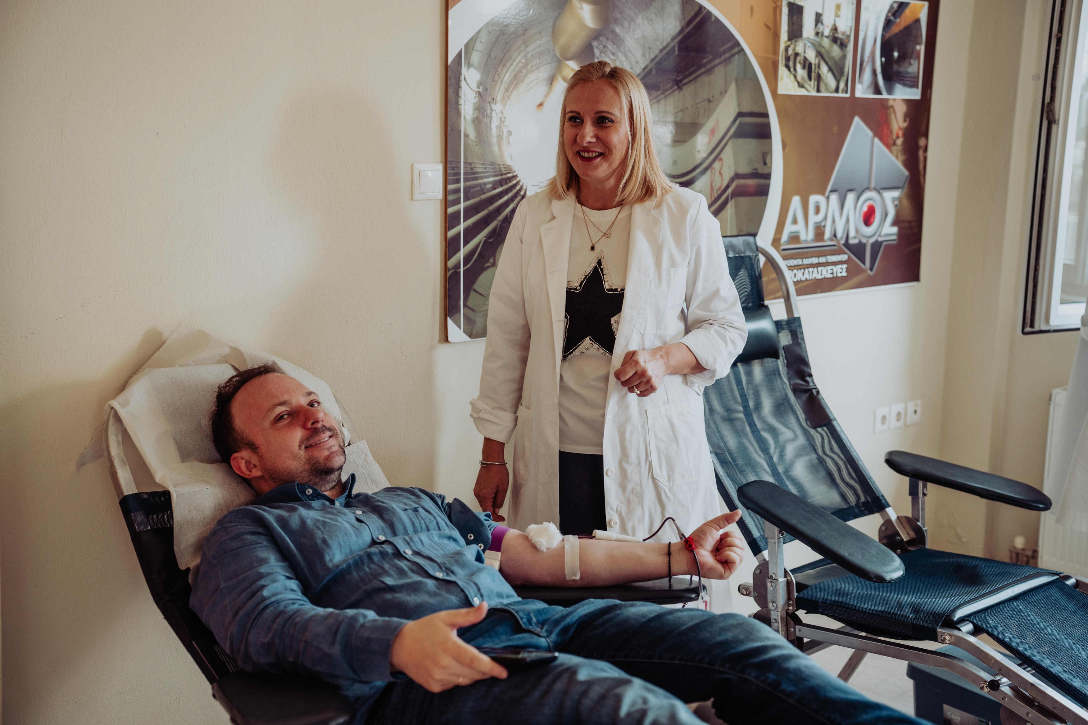
Η πρωτοβουλία αυτή εντάσσεται στο πλαίσιο της δέσμευσης της ΑΡΜΟΣ να συμβάλλει ουσιαστικά στην κοινωνική προσφορά, προσφέροντας πολύτιμες μονάδες αίματος για να καλυφθούν οι αυξημένες ανάγκες των νοσοκομείων.
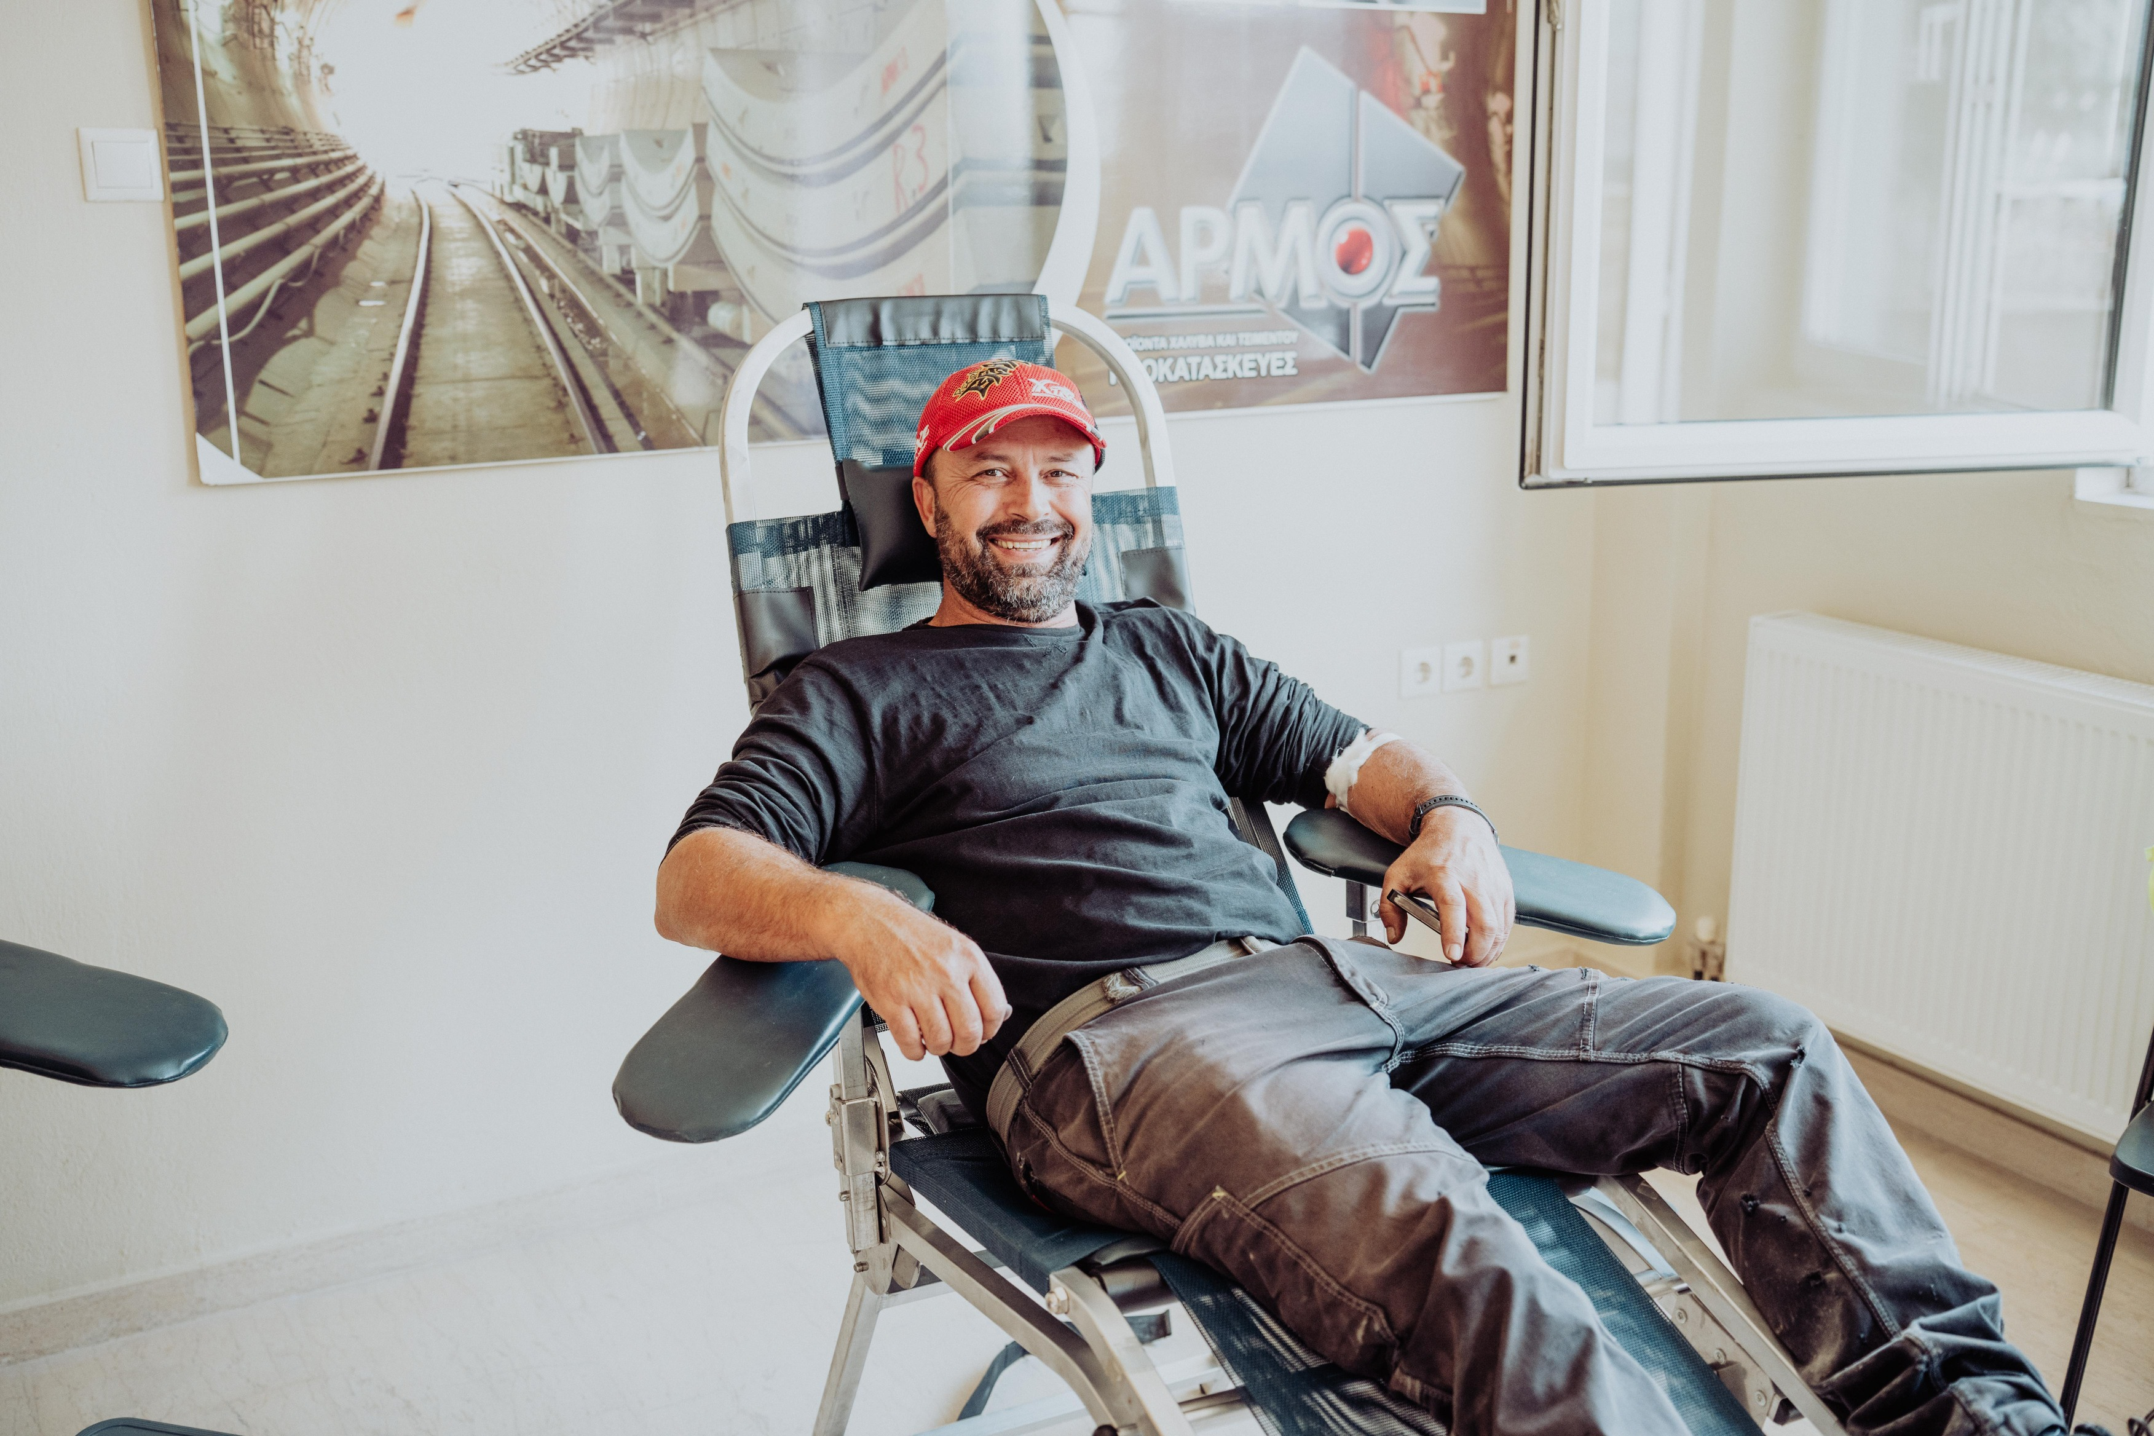

Οι συμμετέχοντες απέδειξαν έμπρακτα ότι η αλληλεγγύη και η ανθρωπιά είναι αξίες που παραμένουν ζωντανές στην καθημερινότητά μας.
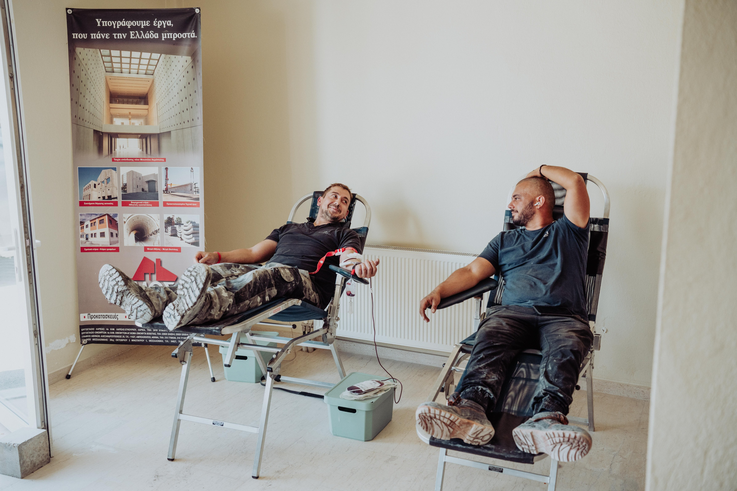
Ο Διευθύνων Σύμβουλος της ΑΡΜΟΣ ΠΡΟΚΑΤΑΣΚΕΥΕΣ, Γ. Ωρολογόπουλος, δήλωσε: «Η αιμοδοσία είναι μια πράξη ανεκτίμητης αξίας για την κοινωνία μας. Είμαστε περήφανοι που διοργανώσαμε αυτήν την πρωτοβουλία και καταφέραμε να συγκεντρώσουμε αίμα που μπορεί να σώσει ζωές. Σκοπός μας είναι να συνεχίσουμε να ενθαρρύνουμε ανάλογες δράσεις, αναγνωρίζοντας την ανάγκη για συλλογική προσφορά.»
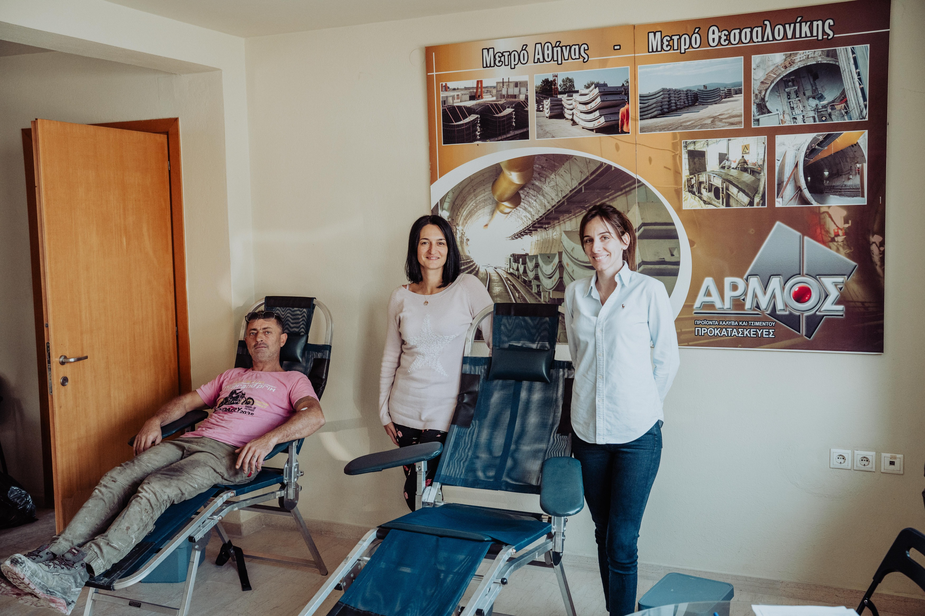
Η ΑΡΜΟΣ συνεχίζει να στηρίζει τέτοιες πρωτοβουλίες, με στόχο να ενισχύσει την κοινωνική συνοχή και να προωθήσει το πνεύμα του εθελοντισμού.
Ας μην αφήσουμε καμία ζωή να κινδυνέψει!
Ευχαριστούμε για τη συμμετοχή!

